附件一：

北京理工大学法学院

一、学院简介
北京理工大学法学院自1994年开始招收法学本科专业, 是国内理工类大学最早开设法学专业的学院之一。现有教职员工56人，其中教授12人，副教授18人，讲师17人。法学院现有在读本科学生300余人，在读博士研究生28人，在读硕士研究生503人，在读留学生29人。
法学院在法学一级学科硕士学位授权下设法学理论、刑法学、民商法学、国际法学、环境与资源保护法学、诉讼法学六个硕士学位授权点，同时有法律硕士专业学位授权及法学双学位、法学二学位授予权。法学院现有“法律经济学”、“空间活动与法律”两个二级学科博士点。
北京理工大学法学院学科建设坚持重点学科与特色学科相结合的原则，以国际法、民商法和环境法为重点，突出国际空间法、知识产权法、能源法等特色学科，军民融合法律制度近年也成为重点研究领域。法学院自成立以来，每年承担了国家社科基金、教育部人文社科基金等高层次研究项目10余项，并承担了中国民用飞机产业发展及空间碎片减缓等国家立法工作多项。北京理工大学空天政策与法律研究院、国际争端预防和解决研究院、军民融合法律研究中心、智能科技法律研究中心、司法高等研究所等校办院管研究机构依托法学院进行管理，法学院还设有知识产权法研究中心、人权法研究中心和欧洲法研究所等研究机构。2016年，国家航天局空间法律中心设于我院。
北京理工大学法学院为了促进师生的国际合作与对外交流，与美国、荷兰、德国等国家的十余所知名法学院建立了合作关系，为师生出国交流与深造提供了广阔的平台。

二、专业与导师简介
（一）法学理论
北京理工大学法学理论学科在民间法、比较法、社会保障、立法、移民法、法史、法律方法等研究方向上形成了自己的特色。法学理论研究所现有8名教师，均获博士学位，大多数具有博士后和国外访问学习经历；其中，博导2名，教授2名，副教授3名，讲师3名。

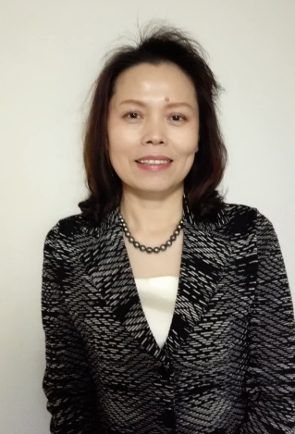
韩君玲，北京大学法律系法学学士、法学硕士，日本国立广岛大学法学博士，华东政法大学博士后，主攻宪法学和社会保障法学。现任北京理工大学法学院法学理论研究所所长，北京理工大学法学院教授，博士生导师，中国社会保障学会理事，日本社会保障法学会会员，亚洲开发银行项目专家，全国外国法制史研究会理事，北京市法学会宪法学研究会理事。

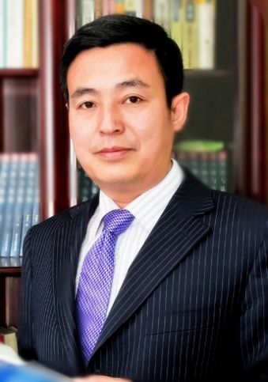
齐延平，北京理工大学法学院教授、博士生导师；中国政法大学教授、博士生导师；教育部法学教指委委员、国家社科基金法学评议成员；中国法学会常务理事、法理学研究会秘书长、国际法哲学-社会哲学协会中国分会秘书长；第七届全国十大杰出青年法学家。著有《自由大宪章研究》《人权与法治》《人权观念的演进》等著作，在《中国社会科学》（英文版）、《中国法学》等期刊发表论文数十篇。主要研究领域：法理、宪法、网络与智能科技法律。
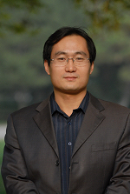
于兆波，北京理工大学法学院副院长，主要研究方向立法学，硕士生导师，副教授，芝加哥肯特法学院访问学者。个人独著有《立法决策论》（获2007年北京市哲学社会科学优秀成果二等奖）、《科技资源共享立法与政府职责研究》（获2012年中国大学出版社优秀学术著作二等奖），发表学术论文50多篇。

（二）刑法学
刑法研究所是法学院为适应法学一级学科博士学位授权的发展需要而新设立的教学、研究机构。现有教授1人、副教授2人、讲师1人，其中获得法学博士学位3人，担任博士生导师和硕士生导师者各1人，所长曾粤兴教授担任中国刑法学研究会理事、中国刑事诉讼法学研究会理事和中国法学会立法学研究会常务理事。本所教师先后承担省部级课题多项，出版著作十余部，发表论文上百篇，获得过校级“十佳教师奖”、中国法学会优秀成果奖等荣誉。研究所与国内包括与台湾、香港、澳门地区同行建立了密切的学术联系，与地方司法机关建立了合作关系，将积极拓展与欧美、日本法学院校的学术交流与合作。研究所将围绕学院学科建设需要，依据学院现有研究平台组织开展特色化、规模化的学术研究。
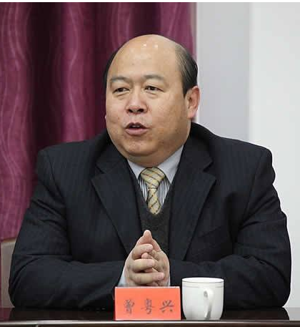
曾粤兴， 教授，博士生导师，法学博士，北京师范大学刑事法律科学研究院博士后。曾任昆明理工大学法学院院长，兼任中国法学会刑法学研究会理事、中国法学会刑事诉讼法学研究会理事、中国行为法学会理事、中国法学会法学期刊研究会理事、云南省政府法律顾问、云南省人民检察院专家咨询委员会委员、昆明市人民检察院特约检察员及专家咨询委员会委员、昆明市人民政府法律专家咨询委员会委员、昆明市律师协会刑事专业委员会首席顾问等。

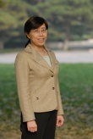
陈君，副教授；研究方向：刑法学，环境犯罪；主讲课程：刑法总论，犯罪学，保险法；代表性学术成果：1、对《刑法修正案(八)》关于污染环境罪规定的理解与探讨，北京理工大学学报2012(6)；2、论疫学因果关系在污染环境罪中的适用，北京理工大学学报2011(6)；3、我国刑事被害人救济制度及其设计，北京理工大学学报2010(6)。

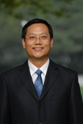
李金明，男，副教授，刑法学博士，硕士生导师，法律诊所所长，兼职律师。曾在检察机关工作，三次荣立三等功，被河南省人民检察院授予首届省级优秀检察官荣誉称号。2001年7月至今，在北京理工大学法学院工作。已在核心期刊发表学术论文13篇，出版著作7部（字数达150万字以上）；参加科研项目4项，其中部级项目1项。被评为全校最受学生欢迎的10位教师之一，获第六届北京理工大学“我爱我师”优秀教师奖（2011年），是人文学科唯一获此奖项的教师；指导学生多次参加国内外模拟法庭大赛，获得冠军和一等奖。

（三）诉讼法学
诉讼法学科以刑事诉讼法学、民事诉讼法学、司法制度为重点展开教学和科研工作，突出特色是依托司法大数据研究中心开展实证研究；依托模拟法庭、法律诊所、法学教育实践基地等开展实践性教学。目前有8位专职教师，其中2名教授、博导，4名副教授，2名讲师，都拥有法学博士学位与海外留学经历。近年来获得国家级、省部级科研项目多项。

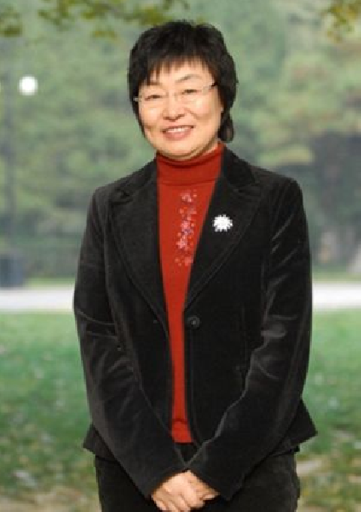
张艳丽，北京理工大学法学院教授、博士生导师，北京市教学名师。兼任中国法学教育研究会理事、中国民事诉讼法学研究会理事、中国行为法学会常务理事、中国仲裁法学会理事、北京市破产法学会常务理事、北京市科技法学会副会长。研究领域包括民事诉讼法、破产法、司法制度。著有《诉讼程序与制度：前沿专论》、《破产欺诈法律规制研究》、《民事诉讼法》等专著、教材多本，发表学术论文60余篇。曾获教育部、中国法学会、北京市教委教学科研成果奖3项。

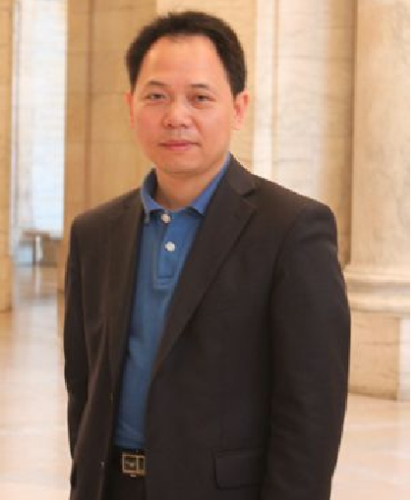
徐昕，北京理工大学法学院教授，博士生导师，司法研究所主任，曾任海南大学、西南政法大学教授，独著《诗性正义》、《迈向社会和谐的纠纷解决》、《论私力救济》、《英国民事诉讼与民事司法改革》，合著十多部，主编《司法》杂志、司法文丛、《北理法学》。

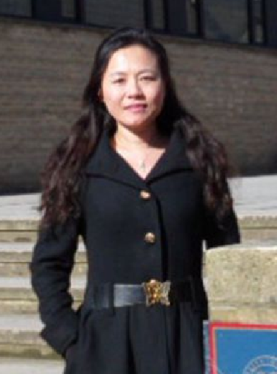
彭海青，现任北京理工大学法学院诉讼法学研究所所长，副教授、硕士研究生导师，中国政法大学法学博士、中国社科院法学所法学博士后。主要研究领域为刑事诉讼法学、证据法学、比较法学、司法制度。英国牛津大学、德国法兰克福大学访问学者。已出版著作《刑事裁判权研究》、《刑事裁判共识论》、《德国司法危机与改革》、《刑事诉讼法》等6部，出版译著《量刑与刑事司法》等3部，发表学术论文100余篇。主持、参与国家级、省部级研究课题10余项。兼任中国刑事诉讼法学研究会理事，中国比较法学研究会理事。曾获中国诉讼法学研究会、中国法学会刑事诉讼法学会、中国法学教育研究会多项研究成果奖项。

（四）民商法学
民商法学科以知识产权法为重点，重点研究民法、商法的前沿重大理论问题，为我国的民商事立法和司法服务，并使科研与教学工作紧密结合。本学科导师近年来承担了国家社科基金、北京社科基金、中国法学会部级课题、司法部、教育部、中国科协、国防科工委、国家发改委、国务院法制办等部委课题20余项，出版专著及教材20多部。本学科的老师多次获得北京市、北京理工大学教学比赛的奖励，指导学生获得“北京市大学生模拟法庭大赛冠军”、“北外-万慧达”杯英语模拟法庭竞赛冠军。本学科开设“民商法名家讲坛”和“研究生民商法学术沙龙”。

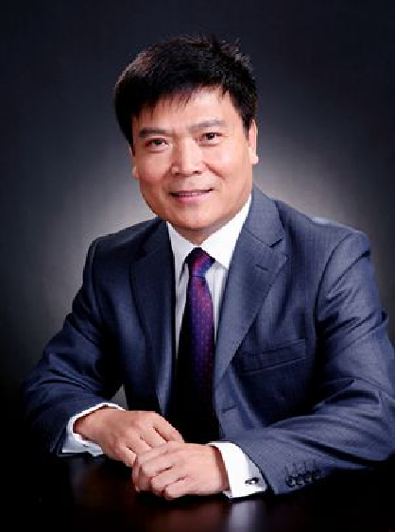
曲三强，北京大学法学院教授、博士生导师；北京理工大学法学院教授、博士生导师；中国知识产权法研究会副会长；北京市知识产权法研究会常务副会长；中关村知识产权法律保护研究院院长。著有《经济犯罪学》、《犯罪与刑罚新论》、Copyright in China 和Intellectual Property Law in China等著作十余部，在国内核心期刊（CSSCI）以及其他中外期刊上发表各类学术论文数十篇。

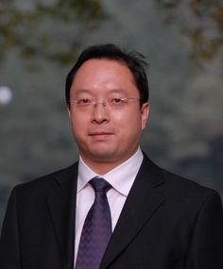
郭德忠，现任北京理工大学法学院副院长，工学学士、法律硕士、法学博士、博士后；曾任技术员、检察官，现任法学院副院长、副教授，国家知识产权战略专家库和商务部企业知识产权海外维权援助中心专家库成员，中国科技法学会理事；研究知识产权法、竞争法、科技法、保密法。

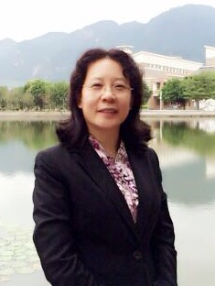
赵秀梅，中国政法大学法学学士、北京大学法学硕士、民商法学博士。任北京理工大学法学院副教授、硕士研究生导师，民商法研究所所长，台湾大学法律学院客座副教授。主要研究方向是民商法。兼任中国民法学研究会理事、中国保险法学研究会的理事、北京市物权法研究会理事。在《法学论坛》、《法学杂志》、《政法论坛》、《法律适用》、《山东社会科学》等核心期刊发表学术论文40多篇，出版专著和教材五部。主持国家社科基金一项，主持完成北京市社科基金一项、中国法学会部级课题一项。主持完成中国科协全国学会服务中心委托项目三项、北京理工大学基础科学研究基金三项课题。获得北京市教委、教育工委教学比赛二等奖，北京理工大学青年教师教学比赛一等奖。指导本科生获得北京市大学生模拟法庭竞赛冠军。

（五）环境与资源法学
环境与资源法学科特色在于能够综合利用北京理工大学在环境科学与工程、生物技术、新能源、能源经济学、法律等领域的多学科渗透优势，加强有关环境侵权责任法、自然资源保护法与能源法等方面研究，致力于在培养理论和实践相结合的优秀人才的同时，推动相关学科的发展。本所目前有3位专职教师，其中1名教授、博导，1名副教授，1名讲师，全部拥有法学博士学位与海外留学经历。近年来本所主持国家社科基金、教育部人文社科基金、北京市社科基金、全国人大法工委、环保部等项目多项。本所教师还指导学生获得“挑战杯”全国大学生课外学术科技作品竞赛一等奖、“世纪杯”学生课外学术科技作品竞赛特等奖、斯泰森国际环境法模拟法庭竞赛东亚赛区选拔赛铜牌和最佳辩手等多个奖项。目前本所已为国务院、生态环境部、法院、检察院等输送专业性人才30余人。

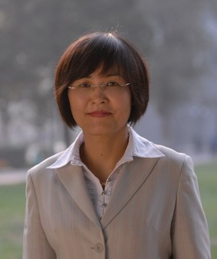
罗丽，法学院教授、博士研究生导师。中国环境科学会环境法学分会副主任委员、北京市生态法治研究会副会长、全国人大环资委《土壤污染防治法（草案）》立法专家咨询组专家、环保部《土壤污染防治法（草案建议稿）》起草专家组专家。在《中国法学》《清华法学》等中外学术期刊发表论文50余篇。主要从事环境法、侵权责任法研究。

龚向前，副教授，2005年获得武汉大学法学博士学位，2007年获得清华大学博士后证书，2011年英国邓迪大学访问学者，兼任世界自然保护同盟（IUCN）法律委员会委员、中国卫生检疫专家委员会成员、中国能源法研究会理事等职。发表论文三十余篇，主持国家社科基金、教育部人文社科基金以及美国印第安娜大学、国立新加坡大学等委托的课题多项。


张晏，讲师，硕士生导师。北京大学法学学士、理学学士、法学硕士、法学博士，美国加州大学伯克利分校访问学者，北京大学资源、能源与环境法中心成员。主要从事环境法、自然资源法、能源法研究。发表论文十余篇，参编教材一部，专著一部，主持省部级项目一项，参加国家社科基金、教育部人文社科基金、环保部课题等多项。

（六）国际法学
国际法学科以国际航空与空间法、国际人权法为重点，其中空天政策与法律研究院是当前国内空间法领域最具有实力的研究和教学机构。现有教师教授、博士生导师3人，副教授2人，讲师2人。拥有国际法学硕士授权点，空间活动与法律二级学科博士授权点和法律经济学二级学科博士授权点。

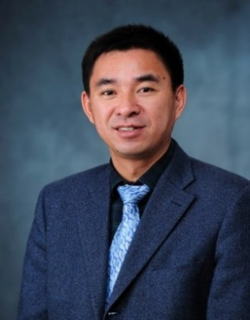
李寿平，法学博士、博士后，现任北京理工大学法学院院长、教授、博士研究生导师，北京理工大学空天政策与法律研究院院长，《中国空间法年刊》主编。现为中国国际空间法学会常务理事、中国欧洲学会欧盟法研究会副会长、北京市国际法学会会长、中国国际法学会常务理事。2009年入选教育部“新世纪人才支持计划”。2011年入选北京市社科理论人才“百人工程”。2016年当选国际宇航科学院院士。著有《现代国际法律责任》等著作三部，主编或参编教材十余部，发表学术论文五十余篇，承担国家社科基金及国家民用飞机产业立法等项目二十余项。

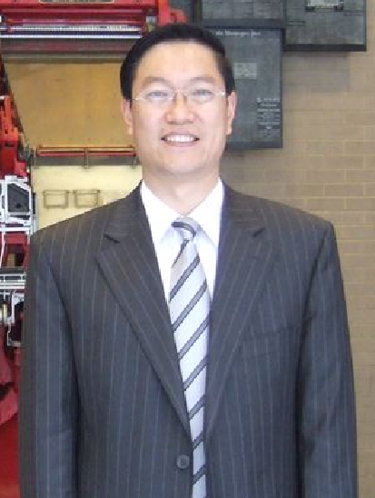
杨成铭，法学博士，现任北京理工大学法学院国际法研究所所长，北京理工大学法学院人权法研究中心主任，教授，博士研究生导师。兼任中国欧洲法研究会常务理事，中国法学会国际法研究会理事，中国国际私法学会理事，中国人权研究会理事，中国高校财税法研究会理事，中国人权网顾问。主要研究方向为国际人权法、国际条约法。

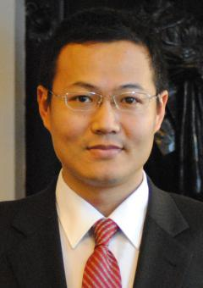
王国语，副教授，国际经济法学士、国际私法硕士、法经济学博士。任北京理工大学空天政策与法律研究院副院长，兼任国家航天局空间法律中心副主任、国家航天局探月与航天工程中心外空法律顾问。曾任联合国裁军研究所空间安全顾问，英国皇家国际关系事务所高级研究员，联合国外空委系列会议中国代表团成员、联合国外空活动长期持续性准则谈判中方专家、国防科工局《航天法》起草编写组专家。研究方向为国际空间法、航天法、国际空间政治。

